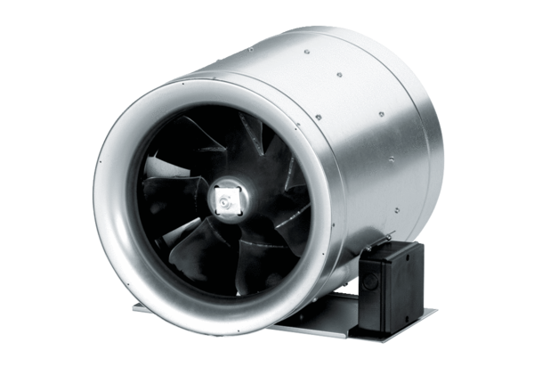Diagonal-Ventilator EDR 25Verpackungseinheit: 1 StückSortiment: C
Artikelnummer: 0080.0656Hersteller: MAICO

